Månedsplan for Oktober 1. trinn SFO
Sosialt mål:Hva menes med respekt,reflekter med barna.
UKE | MANDAG | TIRSDAG | ONSDAG | TORSDAG | FREDAG
40 | Elevenes valg: inne/ute | Turdag:  Gul  (Vi spiser på turen )  Forming :  BLÅ  Spillerom :  RØD | Elevenes valg: inne/ute | Ball-  gruppe på tvers av alle  basene | Liten tur før varm lunsj  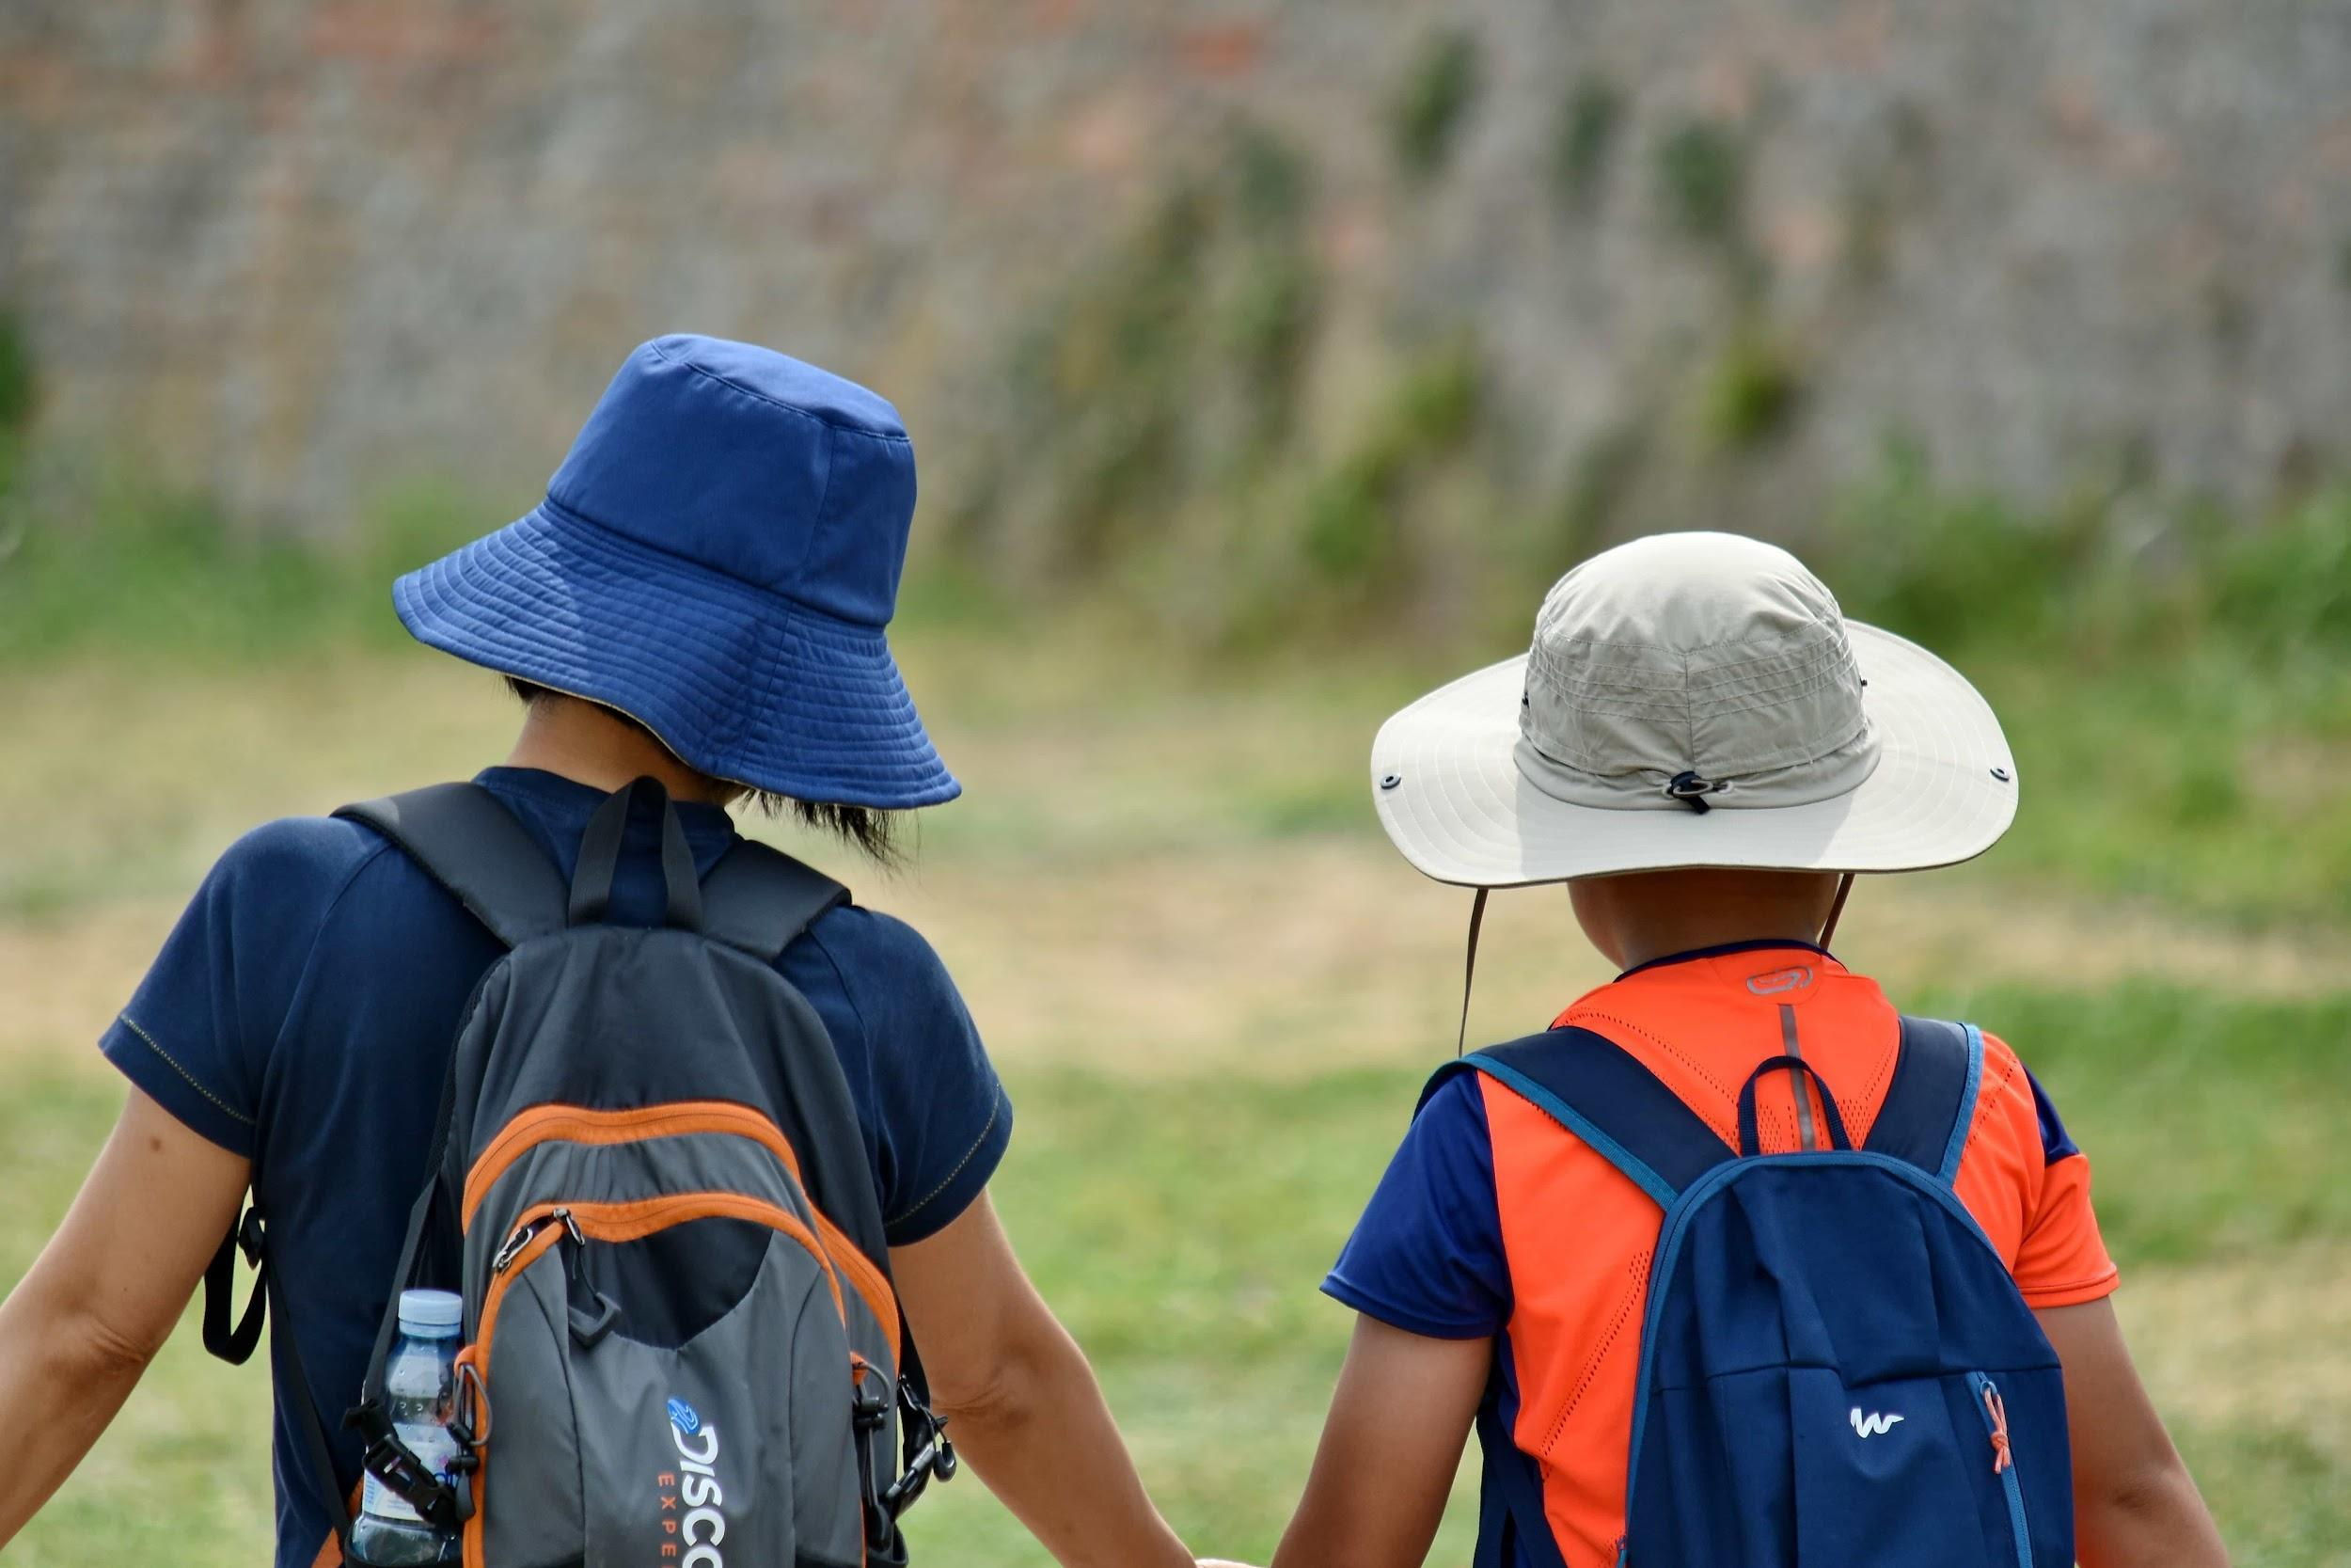
41 | Høstferie  Egen plan kommer | Høstferie  Egen plan kommer | Høstferie  Egen plan kommer | Høstferie  Egen plan kommer | Høstferie  Egen plan kommer
42 | Elevenes valg: inne/ute | Turdag :  BLÅ  (Vi spiser på turen )  Forming :  RØD  Spillerom :  GUL | Elevenes valg: inne/ute | Ball-  gruppe på tvers av alle  basene | Liten tur før varm lunsj
43 | Elevenes valg: inne/ute | Turdag;  RØD  (Vi spiser på turen )Forming :  GUL  Spillerom : BLÅ | Elevenes valg: inne/ute | Aktiviteter på tvers av alle basene. | Hallovenn Fest + burdags -feiring
44 | Miljødag
( Med forbehold om endringer )

Hei :-)
Her kommer månedsplanen for Oktober.
På turdagen må de ha med klær etter vær og en vannflaske.
Vi spiser på turen og kommer tilbake ca. Kl 15 .

- Plan for høstferien kommer onsdag 5.oktober.
- 28.oktober skal vi ha Hellovennfest . Mer info kommer senere.

Dette blir gøy . Vi gleder oss :-)

- NB! husk drikkeflaske!
- Husk klær etter vær og innesko
- Husk at meldingsboka må være åpen i
post permen for at vi skal se at det er en melding ;)

Hilsen alle på Base 1 :-) :-)

